**Srebro** (**Ag**, [łac.](https://pl.wikipedia.org/wiki/%C5%81acina) *argentum*) – [pierwiastek chemiczny](https://pl.wikipedia.org/wiki/Pierwiastek_chemiczny) z grupy [metali przejściowych](https://pl.wikipedia.org/wiki/Blok_d) w [układzie okresowym](https://pl.wikipedia.org/wiki/Uk%C5%82ad_okresowy_pierwiastk%C3%B3w). Jest srebrzystobiałym [metalem](https://pl.wikipedia.org/wiki/Metale), o największej przewodności elektrycznej i termicznej[[5]](https://pl.wikipedia.org/wiki/Srebro#cite_note-Trzebiatowski-6)[[6]](https://pl.wikipedia.org/wiki/Srebro#cite_note-Bielanski_2002-7). W przyrodzie występuje w stanie wolnym, a także w minerałach, takich jak [argentyt](https://pl.wikipedia.org/wiki/Argentyt) czy [chlorargyryt](https://pl.wikipedia.org/wiki/Chlorargyryt). Większość wydobywanego srebra występuje jako domieszka rud [miedzi](https://pl.wikipedia.org/wiki/Mied%C5%BA), [złota](https://pl.wikipedia.org/wiki/Z%C5%82oto), [ołowiu](https://pl.wikipedia.org/wiki/O%C5%82%C3%B3w) i [cynku](https://pl.wikipedia.org/wiki/Cynk).

Srebro było znane w starożytności. Ceniono je jako [metal szlachetny](https://pl.wikipedia.org/wiki/Metale_szlachetne) i używano jako walutę, a także do produkcji biżuterii, srebrnych naczyń i sztućców. Obecnie stosuje się je także do produkcji [filmów fotograficznych](https://pl.wikipedia.org/wiki/B%C5%82ona_fotograficzna), styków elektrycznych i luster. Pierwiastkowe srebro jest [katalizatorem](https://pl.wikipedia.org/wiki/Katalizator).

Srebro ma właściwości bakteriobójcze. W [medycynie niekonwencjonalnej](https://pl.wikipedia.org/wiki/Medycyna_niekonwencjonalna) stosuje się [srebro koloidalne](https://pl.wikipedia.org/wiki/Kolargol) w celu leczenia różnych dolegliwości. Spożycie dużej ilości srebra może spowodować chorobę zwaną [argyrią](https://pl.wikipedia.org/wiki/Srebrzyca), charakteryzującą się nieodwracalną zmianą koloru skóry na niebieskoszary.

Nazwa metalu w języku polskim i [iliryjskim](https://pl.wikipedia.org/wiki/J%C4%99zyki_ilirskie) reprezentuje dawne zapożyczenia wywodzące się z obszaru Półwyspu Iberyjskiego (iber. *silar*, [bask.](https://pl.wikipedia.org/wiki/J%C4%99zyk_baskijski) *zillar, zilhar, zidar* ‘srebro’) i związana jest zapewne z wędrówką Gotów do Hiszpanii ([goc.](https://pl.wikipedia.org/wiki/J%C4%99zyk_gocki) *silubr*)[[7]](https://pl.wikipedia.org/wiki/Srebro#cite_note-RKJ-8)[[8]](https://pl.wikipedia.org/wiki/Srebro#cite_note-Eidolon-9).

Srebro jest bardzo ciągliwym i kowalnym (nieco twardszym od [złota](https://pl.wikipedia.org/wiki/Z%C5%82oto)), jednowartościowym [metalem 11 grupy](https://pl.wikipedia.org/wiki/Miedziowce), z lśniącym połyskiem, dającym się łatwo [polerować](https://pl.wikipedia.org/wiki/Polerowanie).

Ma największą ze wszystkich metali [przewodność elektryczną](https://pl.wikipedia.org/wiki/Konduktywno%C5%9B%C4%87), większą nawet od miedzi, ale jego cena i skłonność do korozji związanej ze znajdującymi się w atmosferze tlenkami siarki, przeszkodziły w zastosowaniu go do produkcji przewodów elektrycznych, aczkolwiek użyto go w [elektromagnesach](https://pl.wikipedia.org/wiki/Elektromagnes) służących do wzbogacania [uranu](https://pl.wikipedia.org/wiki/Uran_(pierwiastek)) podczas [II wojny światowej](https://pl.wikipedia.org/wiki/II_wojna_%C5%9Bwiatowa) (głównie z powodu deficytu miedzi podczas wojny)[[9]](https://pl.wikipedia.org/wiki/Srebro#cite_note-Eastman_at_Oak_Ridge_Dr_Howard-10).

Czyste srebro ma największą [przewodność cieplną](https://pl.wikipedia.org/wiki/Przewodno%C5%9B%C4%87_cieplna), najjaśniejszą barwę i największy [współczynnik odbicia](https://pl.wikipedia.org/wiki/Wsp%C3%B3%C5%82czynnik_odbicia) światła wśród metali dla światła widzialnego, aczkolwiek [glin](https://pl.wikipedia.org/wiki/Glin) jeszcze bardziej odbija światło [ultrafioletowe](https://pl.wikipedia.org/wiki/Ultrafiolet). Srebro ma także najmniejszą [rezystancję](https://pl.wikipedia.org/wiki/Rezystancja) kontaktową spośród wszystkich metali. Halogenki srebra są czułe na światło i ulegają pod jego wpływem powolnemu rozkładowi. Srebro nie reaguje z czystym powietrzem i wodą, ale matowieje w zetknięciu z [ozonem](https://pl.wikipedia.org/wiki/Ozon), [siarkowodorem](https://pl.wikipedia.org/wiki/Siarkowod%C3%B3r), powietrzem zanieczyszczonym związkami [siarki](https://pl.wikipedia.org/wiki/Siarka). Srebro w związkach najczęściej ma I [stopień utlenienia](https://pl.wikipedia.org/wiki/Stopie%C5%84_utlenienia) (np. [azotan srebra(I)](https://pl.wikipedia.org/wiki/Azotan_srebra) AgNO  
3), dużo rzadziej II (np. [fluorek srebra(II)](https://pl.wikipedia.org/w/index.php?title=Fluorek_srebra(II)&action=edit&redlink=1) AgF  
2) lub III (np. [nadtlenosiarczan srebra(III)](https://pl.wikipedia.org/w/index.php?title=Nadtlenosiarczan_srebra(III)&action=edit&redlink=1) Ag  
2(SO  
5)  
3).

[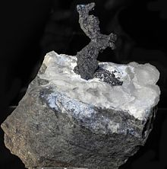](https://pl.wikipedia.org/wiki/Plik:Srebro_rodzime.jpg)

Srebro rodzime w [Muzeum Mineralogicznym we Wrocławiu](https://pl.wikipedia.org/wiki/Muzeum_Mineralogiczne_im._Kazimierza_Ma%C5%9Blankiewicza_we_Wroc%C5%82awiu)

## Występowanie i wydobycie[[edytuj](https://pl.wikipedia.org/w/index.php?title=Srebro&veaction=edit&section=2) | [edytuj kod](https://pl.wikipedia.org/w/index.php?title=Srebro&action=edit&section=2)]

Srebro występuje w przyrodzie w postaci rodzimej (zob. [srebro rodzime](https://pl.wikipedia.org/wiki/Srebro_rodzime)), razem z [siarką](https://pl.wikipedia.org/wiki/Siarka), [arsenem](https://pl.wikipedia.org/wiki/Arsen), [antymonem](https://pl.wikipedia.org/wiki/Antymon) i [chlorem](https://pl.wikipedia.org/wiki/Chlor), a także w rudach, takich jak [argentyt](https://pl.wikipedia.org/wiki/Argentyt) (Ag  
2S), [chlorargyryt](https://pl.wikipedia.org/wiki/Chlorargyryt) (AgCl) czy [pirargyryt](https://pl.wikipedia.org/wiki/Pirargyryt) (Ag  
3SbS  
3). W skorupie ziemskiej występuje w proporcji ok. 7⋅10−2 [ppm](https://pl.wikipedia.org/wiki/Sposoby_zapisu_bezwymiarowego_stosunku_dw%C3%B3ch_wielko%C5%9Bci)[[10]](https://pl.wikipedia.org/wiki/Srebro#cite_note-gold-eagle-poitras022801-11) (ok. 17 razy częściej niż [złoto](https://pl.wikipedia.org/wiki/Z%C5%82oto)). Głównymi źródłami srebra są rudy miedzi, miedzi z niklem, złota, ołowiu i ołowiu z cynkiem, wydobywane w [Kanadzie](https://pl.wikipedia.org/wiki/Kanada), [Meksyku](https://pl.wikipedia.org/wiki/Meksyk), [Peru](https://pl.wikipedia.org/wiki/Peru), [Polsce](https://pl.wikipedia.org/wiki/Polska), [Australii](https://pl.wikipedia.org/wiki/Australia) i [Stanach Zjednoczonych](https://pl.wikipedia.org/wiki/Stany_Zjednoczone).

Metal ten otrzymuje się także poprzez [elektrolityczne](https://pl.wikipedia.org/wiki/Elektroliza) oczyszczanie miedzi, bądź też zastosowanie [metody Parkesa](https://pl.wikipedia.org/wiki/Metoda_Parkesa) do wydzielenia go z rud ołowiu zawierających domieszki srebra. Czyste srebro wysokiej jakości zawiera przynajmniej 99,9% tego metalu, dostępne są także czystości powyżej 99,999%. W 2010 roku [Meksyk](https://pl.wikipedia.org/wiki/Meksyk) z produkcją 128,6 mln uncji jest największym producentem srebra na świecie[[11]](https://pl.wikipedia.org/wiki/Srebro#cite_note-silverinstitute-12) (15% światowej rocznej produkcji). Kolejne miejsca zajmują [Peru](https://pl.wikipedia.org/wiki/Peru) i [Chiny](https://pl.wikipedia.org/wiki/Chiny). Największym producentem srebra w Europie jest Polska. Dzięki dolnośląskim złożom miedzi i srebra eksploatowanym przez [KGHM Polska Miedź](https://pl.wikipedia.org/wiki/KGHM_Polska_Mied%C5%BA) wytwarzane jest rocznie ok. 1300 ton srebra rafinowanego. W 2010 KGHM Polska Miedź był trzecim[[12]](https://pl.wikipedia.org/wiki/Srebro#cite_note-13) producentem srebra na świecie, po australijskiej firmie BHP Billiton i Fresnillo plc. Roczny uzysk srebra w KGHM Polska Miedź wyniósł 37,2 mln uncji, co stanowiło ok. 4.5% światowej produkcji. W 2011 roku KGHM zajął pierwsze miejsce na świecie w produkcji srebra[[13]](https://pl.wikipedia.org/wiki/Srebro#cite_note-biznes.gazetaprawna-14) (40,5 mln uncji[[14]](https://pl.wikipedia.org/wiki/Srebro#cite_note-World_Silver_Survey_2011-15)) przed BHP Billiton (38,9 mln) oraz Fresnillo (37,9 mln). Od 2010 roku można obserwować zmniejszone wydobycie w wielu dotychczasowych kopalniach z powodu wyeksploatowania łatwo dostępnych złóż.

## Zastosowanie[[edytuj](https://pl.wikipedia.org/w/index.php?title=Srebro&veaction=edit&section=3) | [edytuj kod](https://pl.wikipedia.org/w/index.php?title=Srebro&action=edit&section=3)]

Srebro znajduje zastosowanie głównie jako [metal szlachetny](https://pl.wikipedia.org/wiki/Metale_szlachetne). Srebro próby 925 w stopie z miedzią jest używane do produkcji biżuterii, naczyń i sztućców. Używa się go też do produkcji medali. [Instrumenty muzyczne](https://pl.wikipedia.org/wiki/Instrument_muzyczny) wysokiej klasy, takie jak [flety](https://pl.wikipedia.org/wiki/Flet), są wytwarzane z tego stopu. Uważa się, że srebro wytwarza charakterystyczną barwę dźwięku, aczkolwiek inne metale, takie jak złoto i platyna, też są używane do produkcji fletów.

[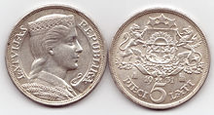](https://pl.wikipedia.org/wiki/Plik:Five_Latvian_Lats_1931.jpg)

[Łotewska](https://pl.wikipedia.org/wiki/%C5%81otwa) srebrna moneta 5-[łatowa](https://pl.wikipedia.org/wiki/%C5%81at), 1931 r.

Srebro było używane do produkcji monet już 700 lat p.n.e. w [Lidii](https://pl.wikipedia.org/wiki/Lidia_(kraina)), w postaci stopu ze złotem, zwanego [elektrum](https://pl.wikipedia.org/wiki/Elektrum). Później monety zaczęto wytwarzać z czystego srebra. Funt brytyjski miał początkowo wartość 1 [funta jubilerskiego](https://pl.wikipedia.org/wiki/Funt_(masa)) (12 [uncji](https://pl.wikipedia.org/wiki/Uncja) trojańskich) srebra próby 925. Słowa „srebro” i „pieniądze” brzmią tak samo w przynajmniej 14 językach.

Srebro wykorzystuje się też na szeroką skalę w [fotografii](https://pl.wikipedia.org/wiki/Fotografia), w postaci związków – [azotanu srebra](https://pl.wikipedia.org/wiki/Azotan_srebra) i [halogenków](https://pl.wikipedia.org/wiki/Fluorowce).

Związki srebra są toksyczne dla bakterii, wirusów, glonów i grzybów, podobnie jak związki innych [metali ciężkich](https://pl.wikipedia.org/wiki/Metale_ci%C4%99%C5%BCkie), takich jak [ołowiu](https://pl.wikipedia.org/wiki/O%C5%82%C3%B3w), [miedzi](https://pl.wikipedia.org/wiki/Mied%C5%BA) czy [rtęci](https://pl.wikipedia.org/wiki/Rt%C4%99%C4%87). Jednakże w przeciwieństwie do nich, nie są one aż tak szkodliwe dla ludzi. Związki te zabijają wiele mikroorganizmów [in vitro](https://pl.wikipedia.org/wiki/In_vitro). Działanie bakteriobójcze srebra nie jest w pełni wyjaśnione. Tłumaczone bywa [efektem oligodynamicznym](https://pl.wikipedia.org/w/index.php?title=Efekt_oligodynamiczny&action=edit&redlink=1). Teoria ta nie wyjaśnia jednak działania toksycznego na wirusy. Reaktywne jony srebra mogą zmieniać struktury ściany komórkowej i otoczki jądrowej, dezorganizując komórkę bakteryjną. Srebro także wiąże się do bakteryjnego DNA i RNA, denaturując je i blokując replikację[[15]](https://pl.wikipedia.org/wiki/Srebro#cite_note-Mahendra-16).

Srebra używa się też do produkcji sprzętu elektrycznego i elektronicznego, gdzie jest cenione za bardzo dobrą przewodność elektryczną, nawet gdy jest utlenione. Ścieżki na niektórych [płytkach drukowanych](https://pl.wikipedia.org/wiki/P%C5%82ytka_drukowana) są wykonywane ze srebra. Klawiatury komputerowe posiadają styki wykonane ze srebra. W sprzęcie audio [hi-fi](https://pl.wikipedia.org/wiki/Hi-fi) miedź bywa zastępowana srebrem z uwagi na lepsze właściwości elektryczne. Tlenek srebra-kadmu jest używany do produkcji styków wysokiego napięcia, ponieważ minimalizuje powstawanie [łuków elektrycznych](https://pl.wikipedia.org/wiki/%C5%81uk_elektryczny). Srebro jest także niekiedy stosowane do produkcji [spoiwa lutowniczego](https://pl.wikipedia.org/wiki/Lut_(technologia)), a także [baterii srebrowo-cynkowych](https://pl.wikipedia.org/wiki/Ogniwo_srebrowo-cynkowe) i srebrowo-kadmowych o wysokiej pojemności. Pokrywanie elementów łożysk srebrem zapobiega ich zużywaniu.

[Lustra](https://pl.wikipedia.org/wiki/Lustro) wymagające jak najwyższego współczynnika odbicia światła (np. wysokiej jakości teleskopy) są pokrywane srebrem (srebrzone), aczkolwiek w zwykłych lustrach częściej stosuje się [aluminium](https://pl.wikipedia.org/wiki/Glin). W procesie [rozpylania katodowego](https://pl.wikipedia.org/w/index.php?title=Rozpylanie_katodowe&action=edit&redlink=1), warstwy srebra lub złota o różnej grubości mogą być nałożone na szkło, pozwalając na różny stopień przenikania światła.

Srebro znajduje zastosowanie przy produkcji ogniw fotowoltaicznych z uwagi na niskie wartości prądu i minimalizowanie strat wynikających z przekształcania energii światła na energię elektryczną. Szacuje się, że na 1 W mocy uzyskanej z panelu słonecznego, konieczne jest użycie ok. 0,1 g srebra.

Styki elektryczne wysokich napięć są wykonywane ze srebra lub pokrywane nim, z uwagi na konieczność wyeliminowania korozji – metale łatwo utleniające się (jak miedź) mogłyby spowodować rozłączenie obwodu i powstanie łuku elektrycznego niszczącego całe urządzenie.

Właściwości katalityczne srebra powodują, że znajduje ono zastosowanie jako [katalizator](https://pl.wikipedia.org/wiki/Katalizator) reakcji utleniania, np. podczas produkcji [formaldehydu](https://pl.wikipedia.org/wiki/Aldehyd_mr%C3%B3wkowy) z [metanolu](https://pl.wikipedia.org/wiki/Metanol) i powietrza. Srebro jest jedynym katalizatorem pozwalającym na przemianę [etylenu](https://pl.wikipedia.org/wiki/Eten) w [tlenek etylenu](https://pl.wikipedia.org/wiki/Tlenek_etylenu), który potem w wyniku hydrolizy daje [glikol etylenowy](https://pl.wikipedia.org/wiki/Glikol_etylenowy), używany do produkcji [poliestru](https://pl.wikipedia.org/wiki/Poliestry).

[Tlen](https://pl.wikipedia.org/wiki/Tlen) jest łatwo absorbowany przez srebro, w porównaniu z innymi gazami obecnymi w powietrzu. Aktualnie są podejmowane próby wytworzenia srebrowej [membrany](https://pl.wikipedia.org/wiki/Membrana_p%C3%B3%C5%82przepuszczalna), która pozwoliłaby na oddzielenie tlenu od powietrza.

### W medycynie[[edytuj](https://pl.wikipedia.org/w/index.php?title=Srebro&veaction=edit&section=4) | [edytuj kod](https://pl.wikipedia.org/w/index.php?title=Srebro&action=edit&section=4)]

Metaliczne srebro (podobnie jak metaliczna [miedź](https://pl.wikipedia.org/wiki/Mied%C5%BA)) wykazuje silne właściwości antybakteryjne[[16]](https://pl.wikipedia.org/wiki/Srebro#cite_note-Kawakami-17). Właściwości lecznicze opisywał [Hipokrates](https://pl.wikipedia.org/wiki/Hipokrates), a [Fenicjanie](https://pl.wikipedia.org/wiki/Fenicja) przechowywali wodę, wino i ocet w naczyniach wykonanych ze srebra.

Związki srebra były używane podczas [I wojny światowej](https://pl.wikipedia.org/wiki/I_wojna_%C5%9Bwiatowa) w celu zapobiegania infekcjom, zanim pojawiły się [antybiotyki](https://pl.wikipedia.org/wiki/Antybiotyki). Do tego celu używano najczęściej roztworu azotanu srebra, a potem kremu zawierającego sól srebrową [sulfadiazyny](https://pl.wikipedia.org/wiki/Sulfadiazyna), który stosowano głównie na oparzenia.

Wiele narzędzi chirurgicznych jest pokrywane srebrem, także przyrządy służące do [dializy](https://pl.wikipedia.org/wiki/Dializa) (np. cewniki), wszędzie tam gdzie jest konieczne zmniejszenie ryzyka zakażeń bakteryjnych.

Obecnie srebro znajduje również zastosowanie jako środek dezynfekujący i odkażający. Sól srebrową [kwasu alginowego](https://pl.wikipedia.org/wiki/Kwas_alginowy) stosuje się jako środek zapobiegawczy przed infekcjami ran i oparzeń. Metal ten stosuje się też w nowoczesnych pralkach i toaletach.

Srebro samo lub z dodatkiem [cyny](https://pl.wikipedia.org/wiki/Cyna), [miedzi](https://pl.wikipedia.org/wiki/Mied%C5%BA) lub [złota](https://pl.wikipedia.org/wiki/Z%C5%82oto) może być mieszane z rtęcią w temperaturze pokojowej w celu wytworzenia [amalgamatów](https://pl.wikipedia.org/wiki/Amalgamat) niegdyś szeroko używanych do wypełnień zębów w dentystyce.

#### W medycynie niekonwencjonalnej[[edytuj](https://pl.wikipedia.org/w/index.php?title=Srebro&veaction=edit&section=5) | [edytuj kod](https://pl.wikipedia.org/w/index.php?title=Srebro&action=edit&section=5)]

Związki srebra i srebro koloidalne są używane jako lekarstwo na różne dolegliwości. Na ogół środki te są nieszkodliwe, jednakże wielu ludzi przyjmuje zbyt duże dawki i zapada na [srebrzycę](https://pl.wikipedia.org/wiki/Srebrzyca) po kilku miesiącach lub latach. Zaleca się konsultację z lekarzem przed przyjmowaniem tych środków.

Srebrne naczynia zmieniają barwę pod wpływem organicznych trucizn pochodzenia roślinnego – ciemnieją na skutek powstawania warstewki czarnego [siarczku srebra](https://pl.wikipedia.org/wiki/Siarczek_srebra).

#### Środki ostrożności[[edytuj](https://pl.wikipedia.org/w/index.php?title=Srebro&veaction=edit&section=6) | [edytuj kod](https://pl.wikipedia.org/w/index.php?title=Srebro&action=edit&section=6)]

Srebro nie odgrywa żadnej biologicznej roli w organizmie człowieka, a jego wpływ na zdrowie jest przedmiotem sporów. Sam metal nie jest toksyczny, ale jego związki są i mogą wykazywać działanie rakotwórcze.[[potrzebny przypis](https://pl.wikipedia.org/wiki/Pomoc:Przypisy)]

Srebro i jego związki mogą zostać wchłonięte do [układu krwionośnego](https://pl.wikipedia.org/wiki/Uk%C5%82ad_krwiono%C5%9Bny_cz%C5%82owieka) i spowodować [srebrzycę](https://pl.wikipedia.org/wiki/Srebrzyca) – przebarwienie skóry, oczu i [błon śluzowych](https://pl.wikipedia.org/wiki/B%C5%82ona_%C5%9Bluzowa) na kolor niebieskoszary. Choć stan ten nie ma negatywnego wpływu na zdrowie ogólne, to jednak szpeci wygląd zewnętrzny i bardzo często jest nieodwracalny.

### W odzieży[[edytuj](https://pl.wikipedia.org/w/index.php?title=Srebro&veaction=edit&section=7) | [edytuj kod](https://pl.wikipedia.org/w/index.php?title=Srebro&action=edit&section=7)]

Srebro jest naturalnym środkiem bakteriobójczym, dzięki czemu zapobiega powstawaniu przykrego zapachu i obniża ryzyko infekcji bakteryjnej lub grzybiczej. Do materiału, z którego jest wykonana odzież, można dodać srebro na dwa sposoby:

* poprzez zintegrowanie z polimerem, z którego wytworzone są włókna (nanotechnologia)
* poprzez pokrycie nim włókien

W obu przypadkach srebro zapobiega rozwojowi bakterii i grzybów. Dodatkowo, jest nieszkodliwe dla skóry i bakterie rzadko się na nie uodparniają, w przeciwieństwie do antybiotyków.

Srebro stosowano w celu zapobiegania przed infekcjami już w [starożytnej Grecji](https://pl.wikipedia.org/wiki/Staro%C5%BCytna_Grecja) i [Rzymie](https://pl.wikipedia.org/wiki/Staro%C5%BCytny_Rzym). Odkryto je na nowo w [średniowieczu](https://pl.wikipedia.org/wiki/%C5%9Aredniowiecze) i używano do dezynfekcji wody i konserwowania żywności, a także do leczenia oparzeń i ran. W XIX wieku marynarze podczas długich wypraw umieszczali srebrne monety w beczkach z wodą i winem, by zachowały świeżość.

## Związki srebra[[edytuj](https://pl.wikipedia.org/w/index.php?title=Srebro&veaction=edit&section=8) | [edytuj kod](https://pl.wikipedia.org/w/index.php?title=Srebro&action=edit&section=8)]

* [azotan srebra](https://pl.wikipedia.org/wiki/Azotan_srebra) – stosowany jako składnik maści wspomagających gojenie ran
* [bromek srebra](https://pl.wikipedia.org/wiki/Bromek_srebra) – stosowany do produkcji emulsji światłoczułych
* [jodek srebra](https://pl.wikipedia.org/wiki/Jodek_srebra) – był stosowany w próbach wywołania deszczu
* [chlorek srebra](https://pl.wikipedia.org/wiki/Chlorek_srebra) – stosowany do produkcji emulsji światłoczułych
* [siarczek srebra](https://pl.wikipedia.org/wiki/Siarczek_srebra) – nalot powstający na powierzchni przedmiotów srebrnych, narażonych na działanie związków siarki
* [piorunian srebra](https://pl.wikipedia.org/wiki/Piorunian_srebra) – silny środek wybuchowy
* [acetylenek srebra](https://pl.wikipedia.org/wiki/Acetylenek_srebra) – silny środek wybuchowy
* [siarczan srebra(I)](https://pl.wikipedia.org/wiki/Siarczan_srebra(I))
* [siarczan srebra(II)](https://pl.wikipedia.org/wiki/Siarczan_srebra(II)) – wykazuje właściwości paramagnetyczne
* [fosforan srebra](https://pl.wikipedia.org/wiki/Fosforan_srebra) – używany jest w fotografice, medycynie i w optyce
* [tlenek srebra(I)](https://pl.wikipedia.org/wiki/Tlenek_srebra(I)) – stosowany w bateriach do zegarków jako katoda

**POCZĄTKI FOTOGTAFII**

Srebro jest drugim obok złota metalem szlachetnym, po który chętnie sięgają inwestorzy. Kruszec ten charakteryzuje się dużą trwałością, a ze względu na swoje właściwości znajduje szerokie zastosowanie w różnych branżach: od produkcji jubilerskiej, po zaawansowane technologie kosmiczne. Sprawia to, że popyt na rynku srebra jest kreowany w dużym stopniu przez przemysł, a zapotrzebowanie na ten metal w różnych jego gałęziach wciąż rośnie. Jest to też powód, dla którego srebro cieszy się coraz większym zainteresowaniem inwestorów.

**Skąd pochodzi srebro na światowych rynkach? Najwięcej srebra produkują państwa Nowego Świata. W Europie największym producentem jest Polska.**

Srebro towarzyszy ludzkości od wieków. Srebrne monety były stosowane już 700 lat p.n.e. Obecnie srebro jest wykorzystywane w przemyśle, jubilerstwie i jako materiał inwestycyjny.

Reklama

**Produkcja srebra na świecie w 2011 r.** wyniosła niemal 23,7 tys. ton. Był to dziewiąty rok z rzędu gdy wydobycie cennego kruszcu wzrosło – informuje Silver Institute.

**Największym producentem srebra na świecie** jest obecnie Meksyk. Na drugim miejscu znajduje się Peru a na trzecim [Chiny](https://forsal.pl/tagi/chiny). We wszystkich tych państwach wyprodukowano ponad 100 mln [uncji](http://finansopedia.forsal.pl/wiki/Uncja) srebra, czyli ponad 3,1 tys. ton. W pierwszej piątce znalazły się jeszcze Australia i Chile.

**Polska jest największym producentem srebra w Europie**, przed Rosją i Szwecją. Za niemal całą produkcję polskiego srebra odpowiada [KGHM](https://forsal.pl/gielda/spolki/KGH), które w 2011 r. była czołowym producentem srebra wśród spółek z całego [świata](https://forsal.pl/tagi/swiat).

## Historia cen srebra

Aktualnie jedna [uncja](http://finansopedia.forsal.pl/wiki/Uncja) srebra kosztuje ok. 30 dolarów. W przeszłości srebro miało jednak znacznie większą wartość. Jak pisze Edmund Peh z futures-explained.com na początku XV w. jedna uncja srebra miała wartość w przybliżeniu 1200 dolarów licząc według [cen](https://forsal.pl/tagi/ceny) z 2011 r. Dziewiętnastowieczne odkrycia pokaźnych złóż srebra w Nowym Świecie wpłynęło na załamanie cen srebra. Największą wartość od wprowadzenia standardu [złota](https://forsal.pl/tagi/zloto) srebro osiągnęło w 1980 r. 49 ówczesnych dolarów za uncję to ok. 150 dolarów z 2011 r.

In order to satiate the world’s growing hunger for silver, a lot of pressure has been placed on its supply chain.  And with total annual supply recently exceeding *31k metric tons (1.0b ounces)* for the first time ever, the suppliers of this white metal have so far made a valiant effort to meet demand.

Silver demand is on the rise for a variety of reasons, in large part due to big increases in investment demand.  And this has naturally created a structural imbalance that has spawned a major secular bull market.  A bull in silver of course translates to higher prices.  And silver’s much higher prices have provided ample incentive for the major sources of supply (recycling and mining) to boost output.

On the recycling front, silver’s higher price (*+1094%* from its 2001 low to its 2011 high) has prompted more folks to recover silver scrap from devices that would normally end up in junk yards.  And as a result, we’ve seen a 30% increase in scrap supply over the last 10 years (per the latest figures from research and consultancy powerhouse GFMS).

The biggest supply increase by volume though is from mine production.  Mine production has always been by far silver’s largest supply source, in 2011 accounting for about 70%.  And as you can see in the chart below, the miners have really stepped up their efforts in wresting this metal from the ground.

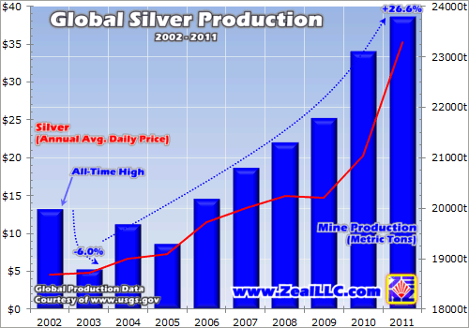

Represented by the blue bars is global mined silver production (in metric tons) over the last ten full years per figures compiled by the U.S. Geological Survey.  And this USGS data is superimposed (in red) by the annual average daily price of silver.

The first thing of note is that in 2002, the first full year of silver’s bull, mine production came in at an all-time high.  And provocatively this 20kt tally capped off an eight-year run that saw production *rise* by an impressive 43.9%.  This increase was quite unusual considering it occurred in the late stages of silver’s preceding secular bear.

Though muted amidst this anomalous production increase, the adverse effects of the bear did eventually come to the surface.  And after years of neglect on the capex front, the mining industry’s deteriorating infrastructure just couldn’t support a continued rise in production.  Even though the price of silver started mounting a charge, output couldn’t respond.

Silver mine production was actually down a hefty 6.0% in 2003, and it wouldn’t exceed 2002’s output until four years later.  But after 2006’s new all-time high, mine production was off to the races.  Silver’s huge price increase had spawned major development in the mining industry.  And through 2011 the miners have responded by delivering six consecutive years of production growth.

Incredibly since 2003’s low, silver mine production has increased by a massive 26.6%.  2011’s estimated output of 23.8kt is of course a new all-time high.  And by raw volume it represents a 5.0kt (161m ounces) increase over 2003.  The miners have so far been quite successful in their quest to meet growing demand and capitalize on silver’s higher prices.

These favorable conditions have of course led to skyrocketing margins for silver miners.  So naturally for investors looking to leverage this metal, it serves quite well to own the mining stocks that bring it to market.  But is picking silver stocks as simple as pulling from any of the miners contributing to this overall production total?  Unfortunately, no.

Digging deeper into these production figures, we find that only a small segment of silver’s mine production actually offers direct leverage to the metal.  And we need look no farther than silver’s geology to explain this phenomenon.

Interestingly the majority of economic mineral deposits that hold silver tend to be polymetallic in nature.  Meaning not only does the ore contain silver, but strong mineralization of base metals and/or gold.  And more often than not, when measured by revenue silver is not the primary metal.  If a mine for example yields a large volume of silver, yet its lead output brings in more revenue, it is considered a primary lead mine.  In this case silver would be a lead-mining byproduct.

Amazingly per GFMS only *29%* of silver mine production in 2011 came from primary silver mines.  This means that nearly *17kt (540m ounces)* of silver came to market as a byproduct of primary lead/zinc, gold, or copper mines.  And to further demonstrate silver’s byproduct nature, GFMS reports that six of the world’s top-ten largest silver producers are actually *not* primary silver companies.

So for investors looking to own stocks that give them the best exposure to silver, these 6 biggies (KGHM Polska, BHP Billiton, Goldcorp, Volcan, Polymetal, and Buenaventura) and other byproduct silver producers are not going to do the job.  And unfortunately it’s not as easy as excluding the 71% to find the primary silver companies.

In shifting focus to the 29%, we need to further filter the pool based on the ownership of the mines.  Just because a mine operates as a primary silver mine, it doesn’t mean it is owned by a company that operates as a primary silver company.  Byproduct doesn’t have to be at a mine level, it can be at a company level.

Take for example BHP Billiton.  BHP actually owns the world’s largest primary silver mine.  Its Cannington mine in Australia is responsible for a whopping 15% of the silver produced from the world’s primary silver mines.  Yet since silver is only a very small piece of the revenue pie for this global commodities conglomerate, BHP wouldn’t make for a legitimate silver-stock play.  Though Cannington is a primary silver mine, it is considered a byproduct of BHP’s greater portfolio.

Including Cannington, three of the world’s four largest primary silver mines are owned by companies in which silver is not their primary asset (the other two being the Dukat and Uchucchacua mines owned by gold companies Polymetal and Buenaventura).  By my estimate about one-quarter of the world’s primary silver mines are actually owned by non-primary silver companies, which means that only about 22% of the world’s silver production is actually in play for investors looking to leverage the metal via the miners.

The filtration doesn’t stop there though, as we must consider the investability of this 22%.  And to no surprise not all the companies that own these mines sport stock listings that serve the majority of stock investors.  Some of these companies are private, and some only list on exchanges that aren’t easily accessible.  And this takes away a big chunk of the 22%.

At Zeal our latest round of silver-stock research shows that only about 3.3kt (106m ounces) of annual production are in play via stocks that list in the US and Canada, the international hubs for resource-stock investing.  And provocatively this translates to only 14% of total global silver mine production being available to stock investors looking to leverage the metal with primary silver stocks.

Another interesting note is the 29% haven’t actually been holding up their end of the bargain on the growth front.  GFMS reports a slight *decline* in primary silver mine production in 2011 (mainly due to ore-grade issues).  This means that the entirety of silver’s production growth last year was through increased volume from primary base-metals and gold mines.

Lastly on the inner workings of this production growth curve is geographical inputs.  And there are some fascinating trends in regards to where in the world the silver is coming from.  At the top of the list is the bellwether trio of Mexico (#1), Peru (#2), and China (#3).  These three silver powerhouses were at the top of the rankings in the beginning of this bull, and they still hold the throne today.

And not only do they still hold the throne, Mexico, Peru, and China have each seen huge increases in production over the last decade.  Back in 2002 they were collectively responsible for about 40% of the world’s mined silver.  But thanks to a combined 58% growth in annual production, these countries now account for a whopping *53%* of total mined supply.

Also in the mix with big growth over the course of silver’s bull are Russia and Bolivia.  These two countries are now solid top-ten producers that collectively account for nearly 12% of the total mined supply.

On the flip side we have major producers Australia, the US, and Canada bucking the growth trend.  Back in 2002 these three countries combined to account for 24% of the total mined silver supply.  Yet thanks to a combined decline in output of 1.1kt to 2011, Australia, the US, and Canada are now only responsible for 16% of the mined supply.  This major decrease in output is pitiful during a period when global mine production is soaring higher.

As for the geographical breakdown of the primary silver stocks, we find a mixed bag based on geopolitics and geology.  At the top there isn’t much deviation, with Mexico host to by far the most publicly-traded primary silver miners.  We also find a healthy amount of these miners in Peru and in the US.  But as a result of tough barriers to entry and/or the fact that a country’s output is dominated by a single or small group of mines, there isn’t as much play for investors elsewhere in the world.

Overall mine production has put its pedal to the metal over the course of silver’s bull market.  Year after year the miners have delivered all-time record production.  And we can expect a continuation of this trend in 2012.

And so long as silver’s bull endures, the miners will have a major incentive to continue to grow their output, which will continue to make the primary silver stocks appealing to investors.  And though the pool of these stocks is small, they are the best vehicles to leverage this precious metal.

At Zeal our research has zeroed us in on an elite group of mining stocks that consider silver their primary play.  We recently published a detailed fundamental [report](http://www.zealllc.com/reports.htm) profiling our dozen favorites.  And in our acclaimed [weekly](http://www.zealllc.com/speculator.htm) and [monthly](http://www.zealllc.com/intelligence.htm) newsletters, we’ve been buying some of these stocks in anticipation of what should be a major upleg in the coming months.

While some of our positions already have excellent unrealized gains, there should still be a lot of room to run.  Join us at Zeal, where we have a track record that boasts average annualized realized gains of +34.8% (634 stock trades) since 2001.  To find out which stocks we are trading, [subscribe today](http://www.zealllc.com/subscribe.htm)!  And to get the full list of our favorites at your fingertips, [buy your report today](http://www.zealllc.com/purchase.htm)!

The bottom line is global silver mine production has surged to record heights over the course of silver’s secular bull.  And the impetus for this growth is the dangling carrot of high margins for the miners.  This has made investing in silver-mining stocks quite attractive over the last decade.

But as discovered when digging deeper into silver’s production profile, only a small portion of total output is attributable to primary silver stocks.  And this definitely limits the choices for investors looking to maximize their leverage to the metal.  Thankfully there are still plenty of quality silver stocks that ought to thrive as silver’s bull continues to charge forward.

**Summary**

Silver is still caught in a consolidation.

The largest silver producing countries in 2017.

Technically silver is running into the apex of a triangle.

Sentiment is lethargic and neutral.

Strong seasonal pattern starting in July.

### Silver - Fundamentals (Part 1) & Technical Analysis

### Still caught in a consolidation

Looking back to my silver analysis from early March, silver indeed continued to move sideways for the last three months. The precious metal is still caught in a large consolidation. At least, silver was not much affected by gold's recent plunge below $1,300 USD. Instead prices are barely moving at all.

Seven years since its top at $50 USD, most investors have probably given up on silver or sticking to their positions in pure resignation. But as already pointed out, silver might be one of the last real contrarian investments as it seems to be very undervalued at current price levels. Especially once inflation is picking up, silver should become one of the best performing assets! And with the current extremely low volatility it's just logic to believe that soon or later money will flow back into this tiny and forgotten market.

Let's take an in depth look at silver from a fundamental (Part 1) and technical point of view to figure out the outlook for the next 6-12 months.

### ****Global silver production 2017 down 2.7% - Global silver demand down 5%****

Fundamentally speaking, 2017 has been a challenging year for the silver industry. According to the latest data from the US Geological Survey, global silver production decreased in 2017!

[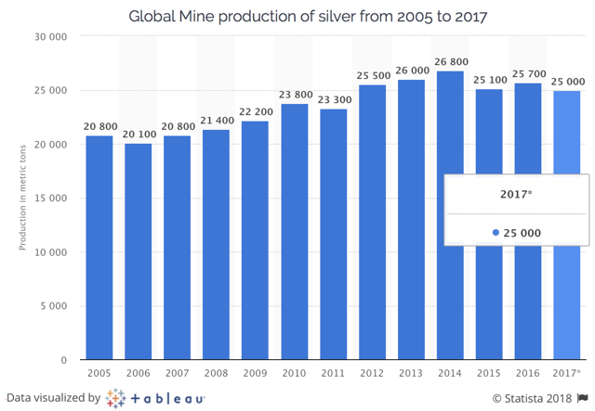](https://static.seekingalpha.com/uploads/2018/6/6/38119276-15283012318142574_origin.png)Global mine production of silver from 2005 to 2017 in metric tonnes (MT)

While overall global gold production in 2017 was fairly stable at 3,150 metric tonnes, global silver production fell by 700 MT or 2.7% to 25,000 MT over the same period. Above all, the lower mine production in Argentina, Australia, Bolivia, Chile, Peru and the United States was responsible for this decrease. Mexico, however, remains the leader in silver production and has been the world's top silver-producing country for eight consecutive years.

At the same time silver consumption fell by ca. 5% in 2017. This might explain the overall weakness in silver prices based on supply and demand. In particular, the sharp decline in silver consumption of coins and bars, which has fallen to a 10-year low following record sales in 2015, contributed to falling demand. At least increased consumption from industrial production, jewelry production and silverware offset an even stronger decline in demand.

### ****The largest silver producing countries in 2017****

Generally knowing which countries produce the most silver is a helpful and important information for investors. It can give more clarity to a company's exploration and development decision. It also might indicate mining-friendly laws or high-grade deposits.

[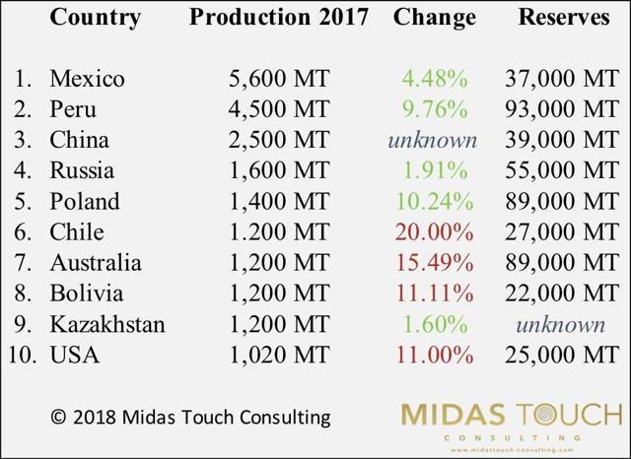](https://static.seekingalpha.com/uploads/2018/6/6/38119276-15283012689782765_origin.jpg)Top 10 silver producing countries 2017

In 2017, Mexico once again was the largest silver producer in the world. According to the US Geological Survey, silver production increased by a total of 240 MT to 5,600 MT. A huge number of companies operate silver mines in Mexico, and many of them are also running silver exploration within the country. Silver mining in Mexico dates back about 500 years and silver accounted for over 70 percent of Mexico's exports from the late 16th century until the 1870s. Today mining remains an important part of the country's economy. Some of the main silver players in mining-friendly Mexico are Pan American Silver (NASDAQ:[PAAS](https://seekingalpha.com/symbol/PAAS)), First Majestic Silver (NYSE:[AG](https://seekingalpha.com/symbol/AG)), Endeavour Silver (NYSE:[EXK](https://seekingalpha.com/symbol/EXK)) and of course one of the most prolific silver companies in the world Fresnillo ([OTCPK:FNLPF](https://seekingalpha.com/symbol/FNLPF)). The company extracts silver and gold in six different mines and has several other projects at various stages of development.

[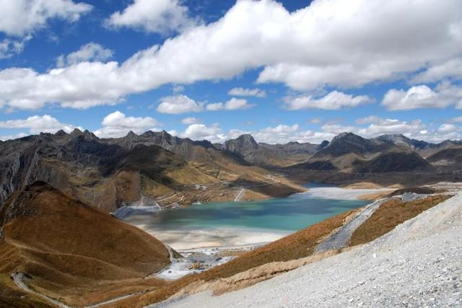](https://static.seekingalpha.com/uploads/2018/6/6/38119276-152830130262818_origin.jpg)Antamina copper mine in Peru

With 4,500 tonnes of silver produced, Peru was able to significantly increase its output by 9.7% compared to 2016 and to defend its second place. But in terms of silver reserves, Peru's known 93,000 MT are clearly the number one. With this huge and untapped potential, in the long run Peru could become the world's largest producer again. Most of the Peruvian silver production comes from the Antamina Mine in the north of the country. The mine is a joint venture between BHP Billiton (NYSE:[BBL](https://seekingalpha.com/symbol/BBL)), Glencore ([OTC:GLNCF](https://seekingalpha.com/symbol/GLNCF)), Teck Resources (NYSE:[TECK](https://seekingalpha.com/symbol/TECK)) and Mitsubishi. However, Antamina is primarily a copper mine. Silver is just a by-product. But Fortuna Silver Mines (NYSE:[FSM](https://seekingalpha.com/symbol/FSM)) for example operates an active and silver-focused mine in Peru.

China produced 2,500 MT of silver and is therefore the 3rd largest silver producer. Almost 95% of the silver production is likely to be a by-product of other mining projects in China. The largest purebred silver producer is probably Silvercorp Metals (NYSEMKT:[SVM](https://seekingalpha.com/symbol/SVM)), which has a diversified portfolio of silver-lead-zinc mines in China.

Russia's silver production only increased by 30 tonnes or 1.91% last year, but with Chile and Australia producing far less than in 2016, Russia became the fourth largest silver producing country in the world. The largest silver producing company within the country is Polymetal International ([OTC:POYYF](https://seekingalpha.com/symbol/POYYF)). Polymetal operates four of the country's five largest silver mines. Last year, Polymetal produced 26.8 million ounces of silver, down 8% from the previous year.

Poland was able to climb one place up in 2017. Its silver production of 1,400 tonnes now exceeds that of Australia. Of course, Poland-based KGHM Polska Miedsz ([OTC:KGHPF](https://seekingalpha.com/symbol/KGHPF)) is one of the world's leading silver-producing companies. With nearly 89,000 tonnes of silver reserves, Poland will continue to play a very important role in the future.

Chile, meanwhile, had to record a significant decline in its silver production. Production fell by more than 300 tonnes or 20% compared to 2016. The main reason was likely the 44-day labor dispute in the world's largest copper mine "Escondida" operated by BHP Billiton. In addition, the Chilean ministry responsible for mining acknowledged that the decline in silver production was also due to the sheer lack of silver.

Australian silver production declined quite significantly last year, too. Only 1,200 tonnes of silver were produced, which is a minus of more than 15% compared to 2016. Nevertheless, operator South32 ([OTCPK:SOUHY](https://seekingalpha.com/symbol/SOUHY)), with its Cannington mine in Queensland, contributes nearly 6% of the world's silver.

Number eight is Bolivia. Another country that had to cope with a significant decline in its silver production in 2017. Although the Bolivian silver industry was able to expand slightly, production fell by 150 MT to 1,200 MT. But as Sumitomo's ([OTCPK:SMMYY](https://seekingalpha.com/symbol/SMMYY)) San Cristobal mine has the world's third-largest silver reserves, the weak numbers for 2017 are likely to have been a temporary slip-up. And with Pan American Silver, which operates the underground silver-zinc mine called San Vicente, another top player is very active in Bolivia.

A country that not too many people connect with silver is Kazakhstan. As a newcomer to the top 10 it made it to the ninth place in 2017. With almost 1,200 tonnes of silver, Kazakhstan is already on par with long-standing and well-established producers such as Chile and Australia. The mining company Kazzinc, based in Öskemen, was certainly responsible for the vast majority of production. With more than 22,000 employees, Kazzinc mainly produces zinc, lead and copper and, as a by-product, the precious metals gold and silver. Unfortunately the US Geological Survey did not provide any information on the silver reserves in Kazakhstan.

In tenth place, and thus at the bottom of the top 10, are the USA. With a total production of 1,020 MT of silver (-11%) miners created an estimated value of 564 Mio. USD. American silver production mainly came from three dedicated silver mines and from 36 other base and precious metal mining operations across the country as a by-product. The two most important "silver states" remain Alaska and Nevada. Similar to Chile, the decreased output can be attributed to a month-long strike in Hecla Mining's (NYSE:[HL](https://seekingalpha.com/symbol/HL)) primary silver mine "Lucky Friday". Interestingly remains the fact that the US needs to import around 20% of the world's silver production to meet the demand for silver in its own country.

### ****Silver technical analysis****

[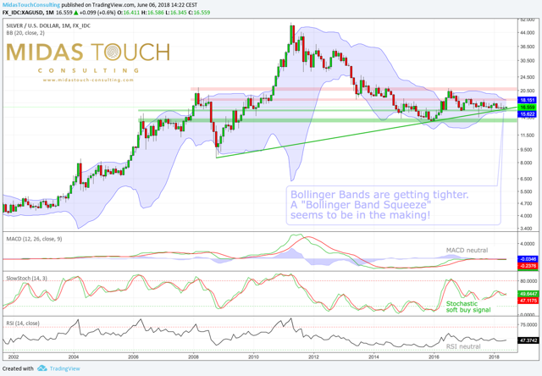](https://static.seekingalpha.com/uploads/2018/6/6/38119276-15283013256076782_origin.png)Silver monthly chart as of June 6th 2018. Bollinger Band Squeeze in the making?

On the monthly chart the Bollinger Bands are getting tighter. Actually the Bollinger Band width is as small as in 2002. Since then they never have been this tight. Arguably this means that soon or later volatility will come back into the silver market and we will likely witness a strong move.

As well silver is currently sitting right above an important trend-line whose starting point goes all the way back to 2008. It would be a surprise, if silver bulls will not defend this trend line and use it as a launching pad for a new rally.

[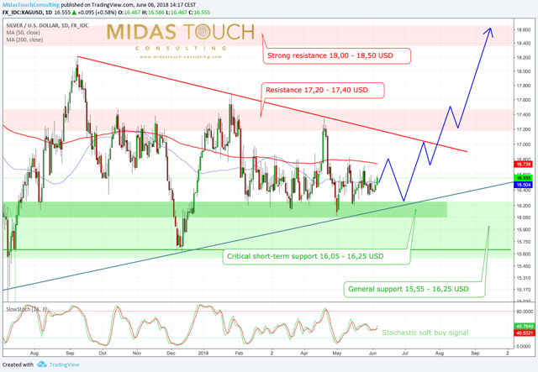](https://static.seekingalpha.com/uploads/2018/6/6/38119276-15283013583605297_origin.png)Silver daily chart as of June 6th 2018. Triangle breakout expected within the next four to eight weeks.

The daily chart shows the large triangle into which silver is moving since last autumn. Silver might need another one or two month before it will break out of the apex of this multi-month triangle. Both moving averages (50 MA and 200MA) have been flattening out and the recent daily trading range is less than 0.30 USD!

During the remaining usually weak month of June, it will critical, that silver can hold above its support zone between 16,05 and 16,25 USD. But with a renewed stochastic buy signal the probability for rising prices is slightly higher. Most likely silver will simply dance around its 200MA (16,73 USD) in a slow and muted fashion. Any move above 17,00 USD indicates that the breakout is already underway.

Technically it looks as it makes sense to start buying into silver on any weakness over the next couple of weeks. We might not get a big sell off anymore. Instead this year's summer rally could start without any noise somewhere in July.

### ****Silver CoT-Report****

[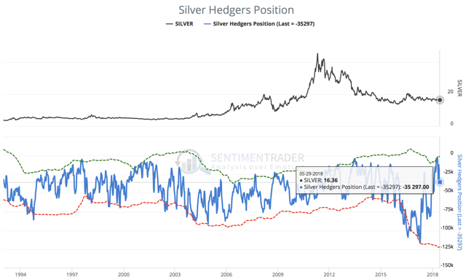](https://static.seekingalpha.com/uploads/2018/6/6/38119276-1528301380090545_origin.png)Silver hedgers position as of May 29th 2018

According to the latest CoT-Report the cumulated commercial short-position was 35,297 contracts last Tuesday, when silver closed at $16,36 USD. In comparison to the extremely low numbers in early spring, this is certainly a small deterioration. But at the same time there is no reason to worry at all.

Usually a perfect contrarian setup is found when commercial hedgers hold less than 10,000 short contracts in the silver futures market. With the current 35,297 short contracts, a final sell off in silver is still possible in the coming weeks. But generally the silver CoT numbers are bullish.

### ****Silver Sentiment****

[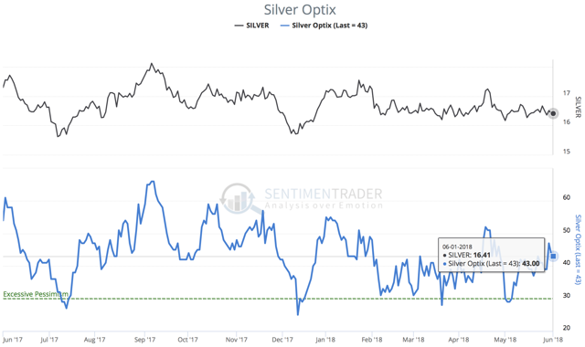](https://static.seekingalpha.com/uploads/2018/6/6/38119276-15283013993826911_origin.png)Silver optimism index as of June 1st 2018

The latest sentiment numbers are more or less neutral for the whole precious metals sector. My personal perception is that many investor and traders have left gold and silver in resignation. As well, the largest gold ETF [GLD](https://seekingalpha.com/symbol/GLD) has seen more than 30 tonnes of gold leaving its vault over the last four weeks. Certainly many paper gold investors have given up during gold recent down wave. Overall sentiment is neutral.

### ****Silver Seasonality****

[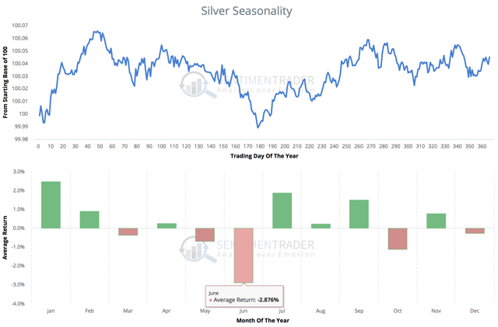](https://static.seekingalpha.com/uploads/2018/6/6/38119276-15283014158604228_origin.png)Silver seasonality over the last 40 years

According to its seasonal cycle Silver might be just four weeks away from a significant trend change and the start of a strong summer rally. Usually during the extremely weak month of June silver often experiences dramatic sell-offs followed by a powerful surge into the summer months between July and September. So far the typical pattern seems to play out this year as well. From this perspective buying into silver towards end of June/early July makes sense.

### ****Conclusion****

Despite gold's recent plunge silver has been holding up well. The extremely low volatility indicates a market where neither speculation nor mainstream interest is apparent. This of course is a typical set up for a great contrarian investment. And as we are approaching summer the strong seasonal pattern for gold and silver should kick in.

Especially as I expect a breakout in gold above $1,350 USD, silver has a lot of room to catch up with gold. The gold/silver-ratio still trades just shy below 80 and remains far away from its long-term mean of around 65-67. Technically the triangle pattern should bring a breakout and spark a big move. Judging from the combination of fundamental, seasonal, sentiment and technical analysis the breakout will come on the upside. In that case, silver will likely rush towards $18,50 USD in the 3rd quarter and might even reach its high from summer 2016 at around $21,15 USD in the 4th quarter.

**Disclosure:** I am/we are long PHYSICAL GOLD AND SILVER. I wrote this article myself, and it expresses my own opinions. I am not receiving compensation for it. I have no business relationship with any company whose stock is mentioned in this article.

Editor's Note: This article discusses one or more securities that do not trade on a major U.S. exchange. Please be aware of the risks associated with these stocks.

# Gdzie wydobywa się srebro?

Opublikowano 23 czerwca 2017 | Autor: [Patrycja](http://aktowka.com.pl/author/patrycja/)

## http://aktowka.com.pl/wp-content/uploads/Silver_crystal-300x235.jpgGdzie wydobywa się srebro?

Większość z nas posiada w swojej kolekcji biżuterii precjoza wykonane ze srebra. Nic dziwnego ? srebrna biżuteria wspaniale prezentuje się jako dodatek do garderoby, a jednocześnie jest znacznie tańsza od swojego złotego odpowiednika. Nie każdy jednak zdaje sobie sprawę, gdzie tak wydobywa się srebro, dlaczego jest tańsze od złota i jak pierwotnie wygląda ten metal.

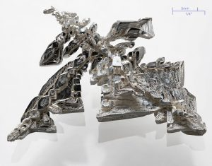

Fot. srebro

## Występowanie srebra

Srebro w przyrodzie występuje zarówno w stanie wolnym, jak w minerałach. Zdecydowana większość wydobywanego srebra jest domieszką rud miedzi, złota, ołowiu oraz cynku. Srebro występuje też w tzw. postaci rodzimej (z siarką, arsenem, antymonem i chlorem). Ten rodzaj srebra spotykany jest także w Polsce, np. w Górach Świętokrzyskich czy Sudetach. W porównaniu do swojego złotego odpowiednika, srebro występuje 17-krotnie częściej, co zapewne stanowi również o jego popularności i konkurencyjnej cenie.

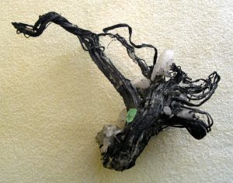

Fot. Srebro rodzime

## Wydobywanie srebra

Jeżeli chodzi o kraj wydobycia srebra, bezsprzecznym liderem w tej kategorii jest Meksyk. W 2014 r. wydobyto tam 192,9 mln uncji srebra, co stanowiło 22% ogólnoświatowego wydobycia, którego wielkość szacuje się na 877,5 mln uncji. Meksyk ma znaczną przewagę nad drugim i trzecim w tym zestawieniu krajem, czyli Peru ( 121,5 mln uncji) oraz Chinami (114,7 mln uncji). To właśnie w tych trzech krajach wydobyto łącznie 49% tego pierwiastka.

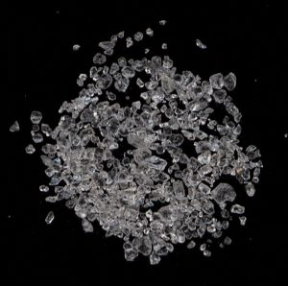

Fot. Kryształy AgNO3

Na uwagę w zestawieniu państw wydobywających srebro zasługuje również Polska, która znajduje się na wysokiej, 8. pozycji wydobycia srebra w skali całego świata. Z wynikiem 40,6 mln uncji (5% ogólnoświatowego wydobycia), nasz kraj zdobywa pierwsze miejsce w wydobywaniu srebra w Europie. Natomiast dzięki wydobywanym w dolnośląskich kopalniach srebrze, KGHM Polska Miedź S.A. jest liderem na świecie, jeżeli chodzi o firmy wydobywające ten metal (co prawda jeszcze w roku 2013 zajmowała trzecią pozycję, ale dzięki zwiększeniu wydobycia o 7%, ponownie zdeklasowała inne firmy w europejskim zestawieniu).

[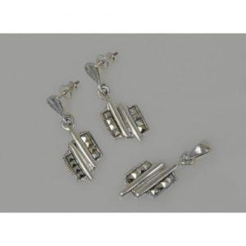](http://butik77.pl/komplety-srebrne/57-kolczyki-wisiorek-komplet-ozdobiony-markezytem.html)

Fot. [Srebrna biżuteria](http://butik77.pl/komplety-srebrne/57-kolczyki-wisiorek-komplet-ozdobiony-markezytem.html)? kolczyki i wisiorek

## Srebro z polskim akcentem

Jak można wnioskować z przedstawionych danych, biżuteria, którą posiadamy, z wysokim prawdopodobieństwem może mieć „polskie korzenie”. Polska jest liderem w wydobyciu srebra w Europie i plasuje się na 8. miejscu w skali światowej. Oczywiście srebro ma zastosowanie nie tylko przy produkcji biżuterii, jest również popularne w medycynie, fotografii, elektronice oraz wielu innych dziedzinach naszego życia ? bywa używane nawet w gastronomii, jako jadalny dodatek czy ozdoba. Zwykle jednak najbliższe nam jest to srebro, które posiadamy w naszych szufladach.

**KGHM był w 2014 roku ponownie największym producentem srebra na świecie. Również jako kraj znajdujemy się w czołówce producentów tego kruszcu. Jakie perspektywy rysują się przed tym surowcem?**

W 2014 roku polski gigant wyprodukował 1256 ton srebra, co oznacza 7 proc. wzrost w porównaniu do poprzedniego roku – wynika z [raportu „Word Silver Survey”](http://kghm.com/pl/kghm-najwiekszym-producentem-srebra-na-swiecie) stworzonego przez analityków Thomson Reuters. - KGHM po rocznej przerwie powrócił na miejsce srebrnego lidera, w roku 2014 zajmowaliśmy trzecie miejsce. W tym roku poprawiliśmy swój wynik. To rezultat optymalizacji wzbogacania rud i procesów hutniczych – powiedział w komunikacie Herbert Wirth, prezes zarządu KGHM.

Reklama

Tuż za plecami polskiej firmy znajduje się meksykański producent **Fresnillo plc**, kanadyjskie **Goldcorp** (specjalizujący się także w produkcji złota) oraz szwajcarskie **Glencore**. Ostatnia z tych firm charakteryzuje się nietypową strukturą akcjonariatu (należy do wąskiej grupy udziałowców-pracowników podmiotu).

Również w zestawieniu krajów Polska znajduje się w światowej czołówce; w 2014 roku pod względem produkcji srebra zajmowaliśmy **8. miejsce**. W Europie ustępujemy pod tym względem jedynie **Rosji**. Światową i niekwestionowaną potęgą w tym zakresie jest **Meksyk**, a kolejne w zestawieniu są **Peru**, **Chiny**, **Australia** i **Chile**. W ostatnim z tych państw swoją kopalnię miedzi ma od niedawna KGHM (Sierra Gorda).

- Dwie trzecie światowej produkcji srebra powstaje jako produkt uboczny wydobycia innych surowców, toteż firmy wydobywcze na ogół nie uzależniają swojej produkcji srebra od ceny tego surowca na globalnym rynku. Wydobycie tego metalu w Polsce będzie więc uzależnione od aktywności polskich kopalń miedzi, w których wydobywane jest także srebro – mówi Dorota Sierakowska, analityk Domu Maklerskiego BOŚ.

Chociaż KGHM jest niekwestionowanym liderem produkcji srebra w Polsce, to jedynie ok. **20 proc. przychodów firmy**pochodzi z tego tytułu. Obecnie około 75 proc. srebra metalicznego jest pozyskiwane w formie produktu ubocznego wydobycia rudy miedzi. Zasoby KGHM, które nadają się do eksploatacji są obecnie szacowane na ponad 1,1 mld ton rudy miedzi o średniej zawartości 2,08 proc. miedzi i 58 g/t srebra. Srebro jest dostarczane w formie granul do zakładów produkujących materiały do fotografii, zakładów jubilerskich i metalowych oraz produkujących stopy z zawartością tego metalu.

Co ciekawe, KGHM produkuje srebro właściwie tylko po to, by go wyeksportować. Aż **98 proc. kruszcu tej firmy trafia zagranicę**. Największymi odbiorcami tego metalu szlachetnego od KGHM-u na świecie są Wielka Brytania, Belgia i USA. Producentem srebra w ramach koncernu jest Oddział Huta Miedzi „Głogów”. Należące do KGHM-u zakłady zatrudniają teraz w sumie ok. 2,5 tys. osób

### GALERIA: [Głogów – europejska stolica srebra. Zobacz, jak wygląda produkcja w hutach KGHM [ZDJĘCIA]](https://forsal.pl/galerie/868254,zdjecie,1,glogow-europejska-stolica-srebra-zobacz-jak-wyglada-produkcja-w-hutach-kghm-zdjecia.html)

[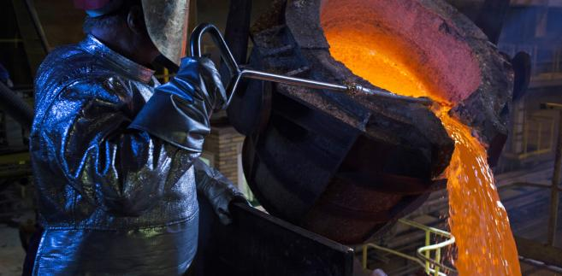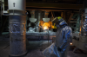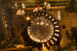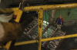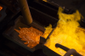](https://forsal.pl/galerie/868254,zdjecie,1,glogow-europejska-stolica-srebra-zobacz-jak-wyglada-produkcja-w-hutach-kghm-zdjecia.html)

## Wewnętrzne problemy

- W Polsce brakuje na rynku dużych inwestycji wydobywczych, a produkcja zarówno metali szlachetnych, jak i przemysłowych nie jest znacząca w porównaniu do innych regionów [świata](https://forsal.pl/tagi/swiat). Zagraniczny potencjał wykorzystuje od dłuższego czasu jedynie spółka KGHM – mówi Sierakowska.

Pozycja największego polskiego producenta miedzi i srebra pozwala jednak na ekspansję i poszukiwanie okazji inwestycyjnych. Czy Polska mogłaby bardziej korzystać na swojej pozycji w produkcji surowców, szczególnie miedzi i srebra?

KGHM skłania się ku otwieraniu nowych projektów poza granicami Polski. Wszystko z powodu **podatku od kopalin**. - W chwili wprowadzenia tego podatku w Polsce była dziura budżetowa i „żółta kartka” od KE. Powstały pomysł i formuła podatku ułożona została naprędce i nie do końca przemyślana. W sektorze górniczym wszędzie się płaci i jako uczestnik rynku uważamy, że powinno się płacić ten [podatek](https://forsal.pl/tagi/podatek). Nigdy nie postulowaliśmy jego zniesienia - to nierealne. Jednak jego konstrukcja musi mieć sens ekonomiczny dla obu stron - powiedział dyrektor naczelny ds. relacji inwestorskich KGHM Artur Tarnowski podczas konferencji Profesjonalny Inwestor SII. Ze specjalnie przygotowanego przez KGHM wraz z firmami doradczymi raportu wynika, że Polska ma najwyższy podatek od kopalin na świecie.

- W obecnych warunkach podatkowych projekty zagraniczne mają większy sens niż polskie. Przyglądamy się nowym pomysłom, jak np. w Starym Zagłębiu koło Bolesławca, gdzie [badania](https://forsal.pl/tagi/badania) są obiecujące, ale taka inwestycja przy obecnej konstrukcji podatkowej się nie opłaca - powiedział Tarnowski. To poważny problem. Firma podkreśla, że planuje kilka projektów w kraju, gdzie złoża można zagospodarować i mogłyby być wystarczająco duże, opłacalne i tworzące nowe miejsca pracy, ale sens ekonomiczny miałyby dopiero przy zmianie formuły podatku. Zdaniem KGHM-u podatek powinien mieć formułę liniową, to znaczy skorelowaną z cenami surowców. Poniżej „pewnego poziomu” cen koncern byłby zwolniony z płacenia fiskusowi. PiS w lipcu tego roku zapowiedział zniesienie podatku od wydobycia miedzi i srebra i może się to okazać bardzo dobrym posunięciem, które przełoży się na rozwój branży w Polsce i utworzenie wielu miejsc pracy.

KGHM chciałby w przyszłości realizować model inwestycyjny wypracowany przy chilijskim projekcie Sierra Gorda. Firma podkreśla, że współpraca przy jego realizacji z japońską firmą Sumitomo dała polskiej firmie niezwykle cenne doświadczenie i know how. To jedyny międzynarodowy projekt w Polsce na taką skalę. Polska [firma](https://forsal.pl/tagi/firma) podchodzi jednak sceptycznie do akwizycji. Pod tym względem prowadzi bardzo restrykcyjną wewnętrzną politykę. Brak stabilność ekonomicznej i przyjazności dla branży w poszczególnych krajach to najważniejsze czynniki, które zniechęcają KGHM do przejęć.

>>> Czytaj też: [„Czarny Piątek” nie tylko w sklepach. Dotkliwa obniżka na rynku złota](http://forsal.pl/surowce/artykuly/908348,czarny-piatek-na-rynku-zlota-notowania-zlota-ceny-zlota-notowania-surowcow.html)

## Prognozy dla rynku

Ceny srebra w tym roku znajdują się w trendzie spadkowym. Maksimum przypada na koniec stycznia, kiedy to kruszec kosztował 18,32 dol. za uncję. W połowie marca spadł do poziomu ok. 15,5 dol. za uncję, by w połowie maja osiągnąć 17,7 dol. za uncję. Od tego czasu regularnie traci. Już pod koniec września kosztowało niewiele ponad 14 dol., na takim poziomie znajduje się też obecnie. Cena kruszcu porusza się zresztą w trendzie spadkowym od bardzo dawna. Od **historycznego rekordu z połowy marca 2011 roku, kiedy kosztowało 46,47 dol. za uncję**, srebro straciło na wartości około trzykrotnie.

W branży surowcowej panuje przekonanie, że zarówno srebro jak i [złoto](https://forsal.pl/tagi/zloto) jest najlepszym zabezpieczeniem w okresach kryzysów gospodarczych i politycznych oraz na wypadek wysokiej inflacji. Biorąc więc pod uwagę spowolnienie gospodarcze Chin, stagnację w UE oraz niespokojną sytuację geopolityczną na Bliskim Wschodzie inwestycje w metale szlachetne w najbliższych latach będą dobrym pomysłem.

Ceny srebra w najbliższych latach ustabilizują się, a kiedy odnowi się popyt inwestycyjny i przemysłowy notowania tego kruszczu osiągną rekordowe poziomy – wynika z [raportu CPM Group](http://www.kitco.com/news/2013-10-17/KitcoNews20131017-AS-CPM-Group-Silver-To-Consolidate-Through-2016-But-Eventually-Hit-Record-High.html). Dokument uwzględnia długoterminowe prognozy dla rynku srebra w zakresie popytu, podaży i notowań surowca w ciągu najbliższej dekady.

- Po kilku latach konsolidacji cenowej prognozujemy, że inwestorzy powrócą na rynek ze wzmożonym zainteresowaniem. Spodziewamy się, że globalna gospodarka będzie rosła nieco szybciej niż obecnie, co napędzi popyt przemysłowy, który pozytywnie wpłynie na ceny srebra - mówi Erica Rannestad, analityk CPM.

Powodem relatywnie niskich cen kruszcu w ostatnim czasie było przede wszystkim spowolnienie gospodarcze. Nie mniej istotnym czynnikiem ku temu był spadek znaczenia komputerów na rzecz tabletów, do których produkcji potrzeba mniejszej ilości srebra. Pomimo tego ceny surowca i tak dojdą zdaniem CPM do rekordowo wysokich poziomów. Wpłynie na to popyt ze strony inwestorów indywidualnych. Ponieważ jest to głównie [handel](https://forsal.pl/tagi/handel) detaliczny, popytowy trend zachowuje się nieco inaczej, niż w przypadku całego popytu inwestycyjnego. W latach, gdy ceny będą niższe możemy zobaczyć bardzo silne zapotrzebowanie na monety, wywołane polowaniem na cenowe okazje. To właśnie będzie największym wsparciem popytowym dla surowca.

Innego zdania, przynajmniej jeśli chodzi o perspektywę krótkookresową jest jednak Dorota Sierakowska. - Ceny srebra, podobnie jak złota, znajdują się w długookresowym trendzie spadkowym. Wzajemna korelacja pomiędzy tymi metalami jest bardzo silna. W tej chwili cena srebra oscyluje w granicach 14 dol. za uncję, która stanowi ważny poziom wsparcia. W krótkoterminowej perspektywie możliwe jest wzrostowe odreagowanie, jednak w perspektywie kilkumiesięcznej spodziewam się kontynuowania spadkowego trendu. Dużo w tym zakresie zależeć będzie oczywiście od decyzji Fedu, która wpłynie na wartość USD, a tym samym, pośrednio, także na ceny złota i srebra – mówi Sierakowska.

# POLSKIE SREBRO I ZŁOTO

[FINANSE - ABC](https://goldenmark.com/pl/mysaver/finanse-abc/)

25 WRZEŚNIA 2014

BY [JAN MAZUREK](https://goldenmark.com/pl/mysaver/author/jmazurek/)

[**KGHM Polska Miedź**](https://goldenmark.com/pl/mysaver/tag/kghm/)**jest światowym potentatem w produkcji srebra. Istnieje też nadzieja, że wejdzie do elity producentów złota.**

**Czytaj także:**[**Jak inwestować w srebro?**](https://goldenmark.com/pl/mysaver/jak-inwestowac-w-srebro/)

Srebro w przyrodzie występuje w stanie rodzimym rzadko, najczęściej we własnych minerałach siarczkowych, oraz jako domieszka w minerałach miedzi, ołowiu, cynku, i innych. Średnia zawartość tego metalu w skorupie ziemskiej wynosi 7x10−2 ppm - 17 razy więcej niż złota.

[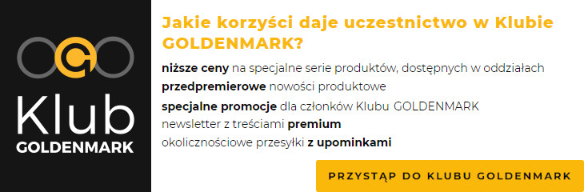](https://klub.goldenmark.com/?utm_source=mysaver&utm_medium=mysaver&utm_campaign=klub_goldenmark_mysaver)

W Polsce srebro produkowane jest na wielką skalę przez KGHM Polska Miedź od 1993 roku w Wydziale Metali Szlachetnych Huty Miedzi „Głogów”. KGHM znajduje się w światowej czołówce producentów srebra a w latach 2011-2012 był zajmował pierwsze miejsce dostarczając odpowiednio **1260 ton** i **1274 ton** kruszcu. W ubiegłym roku w KGHM wyprodukowano **1161 ton** srebra, co daje mu trzecią pozycję na świecie i udział w światowej produkcji na poziomie 4,6%. Pierwsze miejsce w ubiegłorocznym rankingu producentów srebra należało do Fresnillo plc. (1212,5 ton). Drugie miejsce przypadło BHP Billiton plc. (1175 ton).

Od rozpoczęcia procesu produkcji do końca 2013 roku w KGHM Polska Miedź wyprodukowano około **23 tysięcy ton** srebra.

Jako surowiec wyjściowy do produkcji srebra wykorzystuje się **szlamy anodowe**, powstające w procesie elektrorafinacji miedzi. W trakcie elektrolizy otrzymuje się srebro o zawartości metalu powyżej 99,99%, które jest odlewane w postaci sztabek (gąsek) o wadze ok 1000 troz (ok. 32,15 kg) oraz granulatu pakowanego w workach o wadze 25 kg i 500 kg. Srebro zarejestrowane pod marką KGHM HG, posiada certyfikaty Good Delivery wystawione przez [**London Bullion Market Association**](https://goldenmark.com/pl/mysaver/lbma/) i **Dubai Multi Commodities Centre** oraz znajduje się na „Oficjalnej Liście Zatwierdzonych Rafinerii i Marek” giełdy **COMEX** w Nowym Jorku. Na rynek krajowy trafia ok 2% srebra z KGHM, natomiast na eksport ok 98%. Główne kierunki sprzedaży srebra to: Wielka Brytania, Belgia, Stany Zjednoczone.

[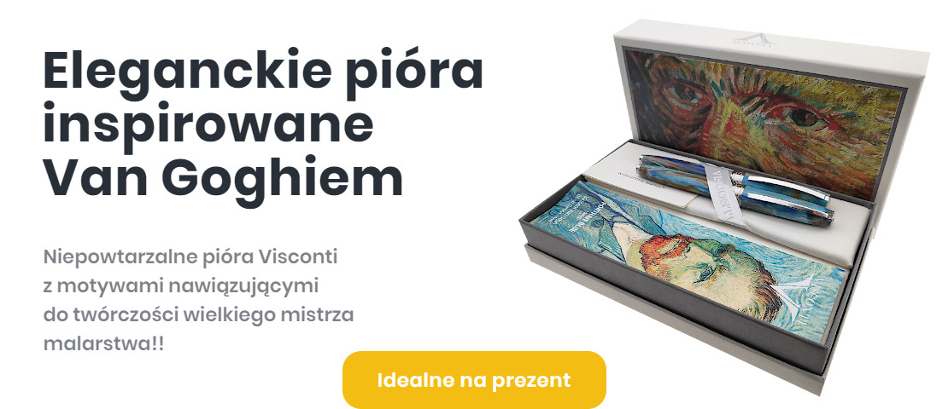](https://goldenmark.com/pl/piora)

Odbiorcami srebra są banki, fundusze inwestycyjne, przemysł jubilerski, przemysł fotograficzny, przemysł elektroniczny i elektryczny oraz producenci monet i medali. W 2013 roku przychody ze sprzedaży srebra kształtowały stanowiły około 17% całkowitych przychodów KGHM.

KGHM w procesie technologicznym uzyskuje również inne metale szlachetne. Powstały w procesie elektrorafinacji srebra koncentrat zawiera [złoto](https://goldenmark.com/pl/metale-szlachetne/zloto/), pallad i platynę. W procesie ługowania koncentratu uzyskuje się złoto, które przetapiane jest na sztabki o wadze 0,5 kg, 1 kg, 4 kg, 6 kg i 12 kg o czystości 99,99%. Kupują je jubilerzy, banki i przemysł elektryczny. [Produkcja złota](https://goldenmark.com/pl/mysaver/przyszlosc-produkcji-zlota/) jest jednak niewielka i wynosi około jednej tony rocznie. Jednak prezes zarządu Herbert Wirth spodziewa się powiększyć znacząco produkcję złota w oparciu o zasoby rudy znajdujące się w Kanadzie, gdzie KGHM przejął spółkę Quadra FNX. Szansę na zwiększenie produkcji złota dają też rodzime wystąpienia tego metalu w pobliżu Kamiennej Góry, Wojcieszowa, w Górach Kaczawskich i Bolesławca, gdzie są prowadzone prace poszukiwawcze. Jeżeli przewidywania Prezesa KGHM spełnią się to Polska może stać się istotnym producentem złota na świecie.

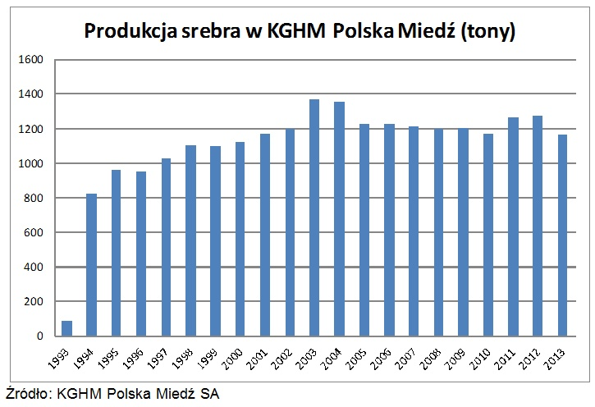

# Global Silver Production May Decline More Than Analysts Forecasts

January 21, 2019

**By Money Metals News Service**

The global mine supply from the top silver producing countries may decline more than the industry forecasts. The leading consultancies reported that global silver production would increase moderately by 1-2% in 2018. However, the data from several countries and large mining companies suggest that overall world silver production may decline by 2-3+%.

**For example, the top two leading silver producing countries, Mexico and Peru have reported declines in 2018, according to their official data. Mexico’s silver production, fell 2.5% from Jan-Oct 2018 compared to the same period last year while Peru’s mine supply fell more than 5% (Jan-Nov).** Furthermore, KGHM, the large copper by-product silver mining company in Poland reported an 8.7% decline in silver production in the first three-quarters of 2018. Poland was the seventh largest silver producing country in 2017 and KGHM was the main supplier.

Russia’s leading silver producer, Polymetal International, also recorded a 4% reduction in silver mine supply Q1-Q3 2018 versus the same period last year. **However, the biggest losers were Canada, down 12%, and the United States reporting a stunning 16% drop in domestic silver production.** Now according to my analysis of eight countries I researched, the only one that reported an increase was Australia at 8%.

Here is a snapshot of the top producing countries’ change in silver production from 2017 to 2018. I estimated the percentage change for 2018 based on the most current year to date production figures:

Free Reports:

[[https://www.countingpips.com/wp-content/uploads/2019/01/cot_pie_80.png](https://goo.gl/f3RrHX)**Get our Weekly Commitment of Traders Report:**](https://goo.gl/f3RrHX) - See where the biggest traders (Hedge Funds and Commercial Hedgers) are positioned in the futures markets on a weekly basis.

[[https://www.countingpips.com/wp-content/uploads/2018/06/graph_techs_PD.png](https://goo.gl/1ApBOV)**Get Our Free Metatrader 4 Indicators**](https://goo.gl/1ApBOV) - Put Our Free MetaTrader 4 Custom Indicators on your charts when you join our Weekly Newsletter

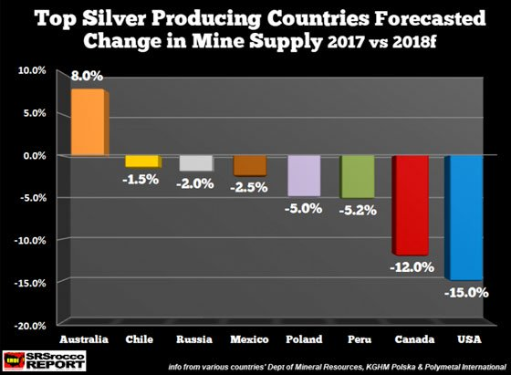

Unfortunately, it is difficult to get data for China, the second largest silver producing country in the world, but I doubt its mine supply has increased more than the declines shown in this chart. According to the World Silver Interim Report, they forecast global silver production to increase by less than 1% in 2018 due to gains in Oceania, Asia, and Africa. They did note that silver production in North American would decline by 5.4 million oz (Moz). But, that 5.4 Moz decline must account for just the United States and Canada.

What about Mexico and Peru? According to my analysis, I believe Mexico and Peru’s silver production is estimated to fall by more than 12 Moz in 2018. **Moreover, if we consider the total shutdown of the second largest primary silver mine in the world, Tahoe’s Escobal Mine in Guatemala, we can slash another 10 Moz of silver production.**

So, even if there are some silver production gains in China or Africa, stated by the GFMS in the World Silver Survey’s Interim Report (released in November)… I doubt they are going to offset all of these declines.

Now, if we look at these top producing countries silver production, I estimate that overall mine supply from this group will decline by nearly 21 Moz in 2018 compared to 2017:

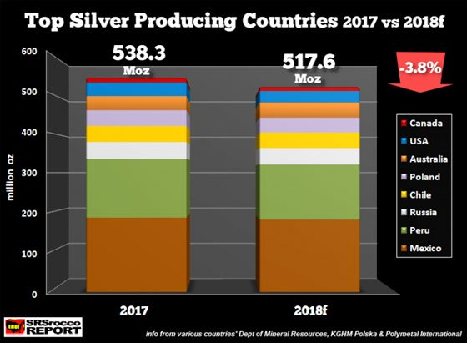

The countries including in the data above were Mexico, Peru, Russia, Chile, Poland, Australia, U.S.A, and Canada. The data was collected from Mexico’s INEGI, Peru’s Ministry of Energy & Mines, Russia’s Polymetal International, Chile’s COCHILCO, Poland’s KGHM Polska Miedz, Australia’s Resources & Energy Quarterly, the United States USGS and Canada’s Dept of Natural Resources.

# The World Silver Survey forecasts an increase of global silver production in 2018 at 865 Moz, up from the 852 Moz in Amount of silver in the world

Silver is much more commonly found on Earth than gold, platinum or palladium, which is one of the reasons its price is lower than these precious metals.

Silver has a huge number of [**industrial, commercial and medical uses.**](https://www.bullionbypost.co.uk/index/silver/uses-of-silver/)The lower price, and reduced scarcity, mean that the reclamation rate of silver is less than that of other precious metals; unlike gold – the majority of which is constantly recycled – large quantities of silver are lost through use, or dumped into landfill.

Gold’s higher value makes it more suited to larger size investments – such as those made by governments, financial institutions and wealthy investors. Silver however is much more flexible thanks to the much lower price.

[**Silver mining**](https://www.bullionbypost.co.uk/index/silver/silver-mining/)is more often undertaken as a secondary yield as part of other mining operations, rather than the primary goal. Silver has been mined for thousands of years and, as such, huge amounts of this precious metal are now above ground.

It is estimated that, by 2018, over 1.6 million tonnes of silver had been physically mined throughout history. All this metal would fit in a cube 55 meters on each side. 1.6 million tonnes is equivalent to 51,441 million ounces of silver, or 51,441,195,200 US Silver Eagle coins!

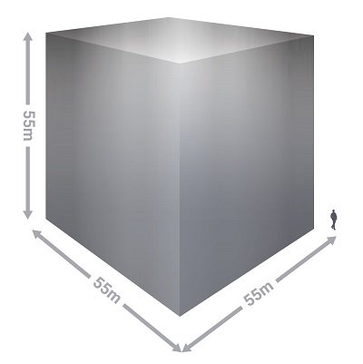

.

Figures from asset specialists CPM show that 49.9% of this silver has been either consumed by industry, or lost. 45.73% has been used for jewellery, decoration or religious purposes. Only 2.9% has been used for [**silver coins**](https://www.bullionbypost.co.uk/silver-coins/)and just 1.81% is stored as investment silver bullion.

In addition to the silver already mined, there is a vast 530,000 million tonnes remaining below ground.  
.

### ****Remaining reserves of silver****

.  
The United States Geological Survey estimates there is still a total of 530,000 million tonnes of silver below ground ready to be mined. Peru has the largest silver reserves in the world, at 93,000 million tonnes, with Australia and Poland close behind.  
.

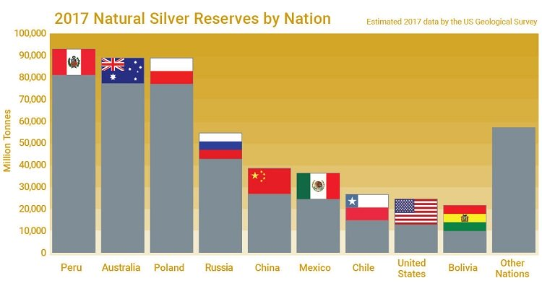.

### ****Annual silver production****

.  
Annual global silver production in 2018 was 27,000 tonnes. This was 200 tonnes more than in 2017 according to figures from Statista.  
.

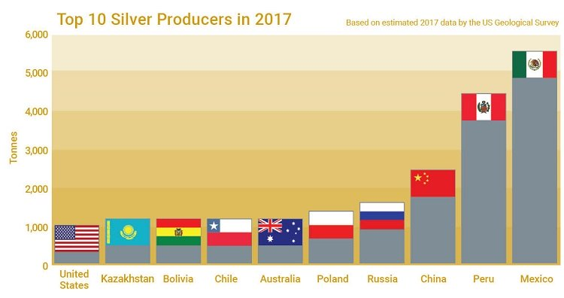.

Today the largest silver mines are in Mexico and Poland, whilst Mexico, followed by Peru, are the largest national producers, as seen in the chart above.

The world’s largest silver mines:

* **1)**Penasquito, **Mexico**- open
* **2)**Polkowice-Sieroszowice, **Poland**- underground
* **3)**San Cristobal, **Bolivia**- open
* **4)**Pitarrilla, **Mexico**- open
* **5)**Lubin, **Poland**- underground
* **6)**Rudna, **Poland**- underground
* **7)**Gumuskoy, **Turkey**- open
* **8)**Fresnillo, **Mexico**- underground
* **9)**Antamina, **Peru**- open
* **10)**Cannington, **Australia**- underground

**2017. However, I believe overall production will be down 2-3%.** Thus total world silver mine supply may be between 827-835 Moz, down 17-25 Moz. Of course, I don’t have the data for China and many of the smaller countries, but I believe the leading metal consultancies have overestimated global mine supply.

Lastly, we must remember that nearly 60% of silver mine supply is a by-product of copper, zinc, and lead production. **Base metal production will likely fall considerably when the world begins to collapse due to the unraveling of the highly leveraged debt-based economy…** an economy that will no longer have a growing energy supply to service the massive amount of debt propping up the financial system.

Thus, falling base metal production will impact world silver mine supply more than gold. Which is precisely why I believe silver will outperform gold in the future.

MINE PRODUCTION

Global silver mine production fell 2 percent in 2018, experiencing its third consecutive annual decline to 855.7 Moz, following supply disruptions in Canada, Guatemala and the United States. For the second year, the biggest year-on-year variation was posted by primary silver mines, which decreased by 7 percent in 2018 to contribute 26 percent of total mine supply. The lead/zinc sector contributed 38 percent of by-product silver output, followed by copper at 23 percent and gold at 12 percent.

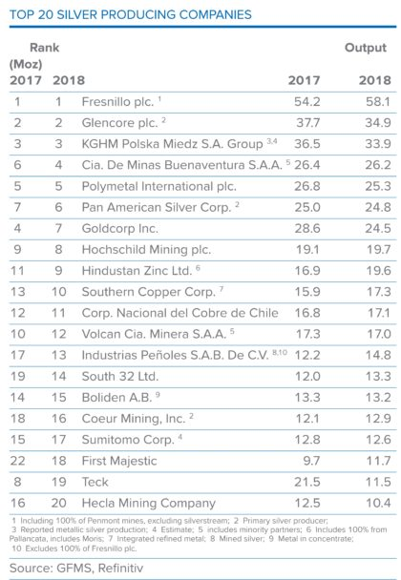  
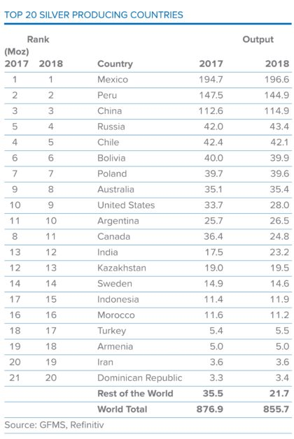  
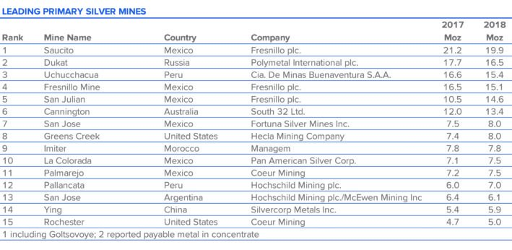  
Material and statistics in this section were adapted in part from the Silver Institute’s *World Silver Survey 2019.*

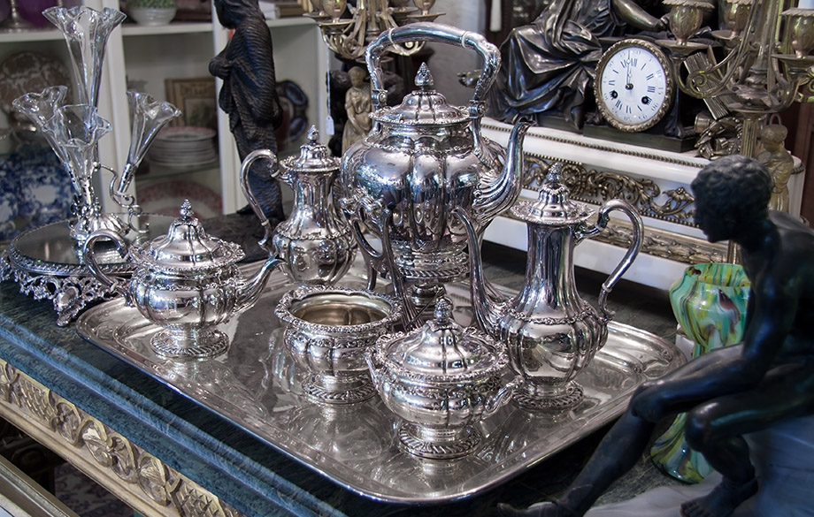

**--------------------------------------------------------------------------------------------------------------------------------**

**1 uncja =**

**28,3495231 grama**

### [Pallad – cena, notowania, właściwości i zastosowanie](https://www.mennica.com.pl/produkty-inwestycyjne/poradnik-inwestora-szczegoly/pallad-cena-notowania-wlasciwosci-i-zastosowanie)

**Złoto i srebro to nie jedyne metale szlachetne nabywane w celu długotrwałej lokaty kapitału. W takiej funkcji może być również wykorzystany mniej znany kruszec, jakim jest pallad. Dowiedz się więce...j o tym cennym metalu!**

[**Zobacz więcej**](https://www.mennica.com.pl/produkty-inwestycyjne/poradnik-inwestora-szczegoly/pallad-cena-notowania-wlasciwosci-i-zastosowanie)